Преподаватель Леонтьева Г.А., Сольфеджио 2(5) класс, урок 11.10-16-10.
Тема урока «Транспорт. Секвенция»
Повторите правило «Транспонирование» из прошлого урока.
1) Выполните в рабочей тетради стр 9, № 20 а. Обязательно расставьте ступени в каждом из вариантов. Проверьте себя, сыграйте и спойте все 3 варианта. Отметьте галочкой красного цвета тот вариант, который вам было петь удобнее всего.
2)Запишите в тетрадь правило и нотные примеры:
Секвенция – это прием в музыке, при котором мотив или фраза повторяются, сдвигаясь вверх иди вниз по ступеням. Каждый такой мотив называется звено секвенции. В зависимости от направления перемещения звеньев, вверх или вниз, секвенция бывает восходящая или нисходящая. Начальное звено называется мотив секвенции.
Примеры секвенций: (спишите в тетрадь)
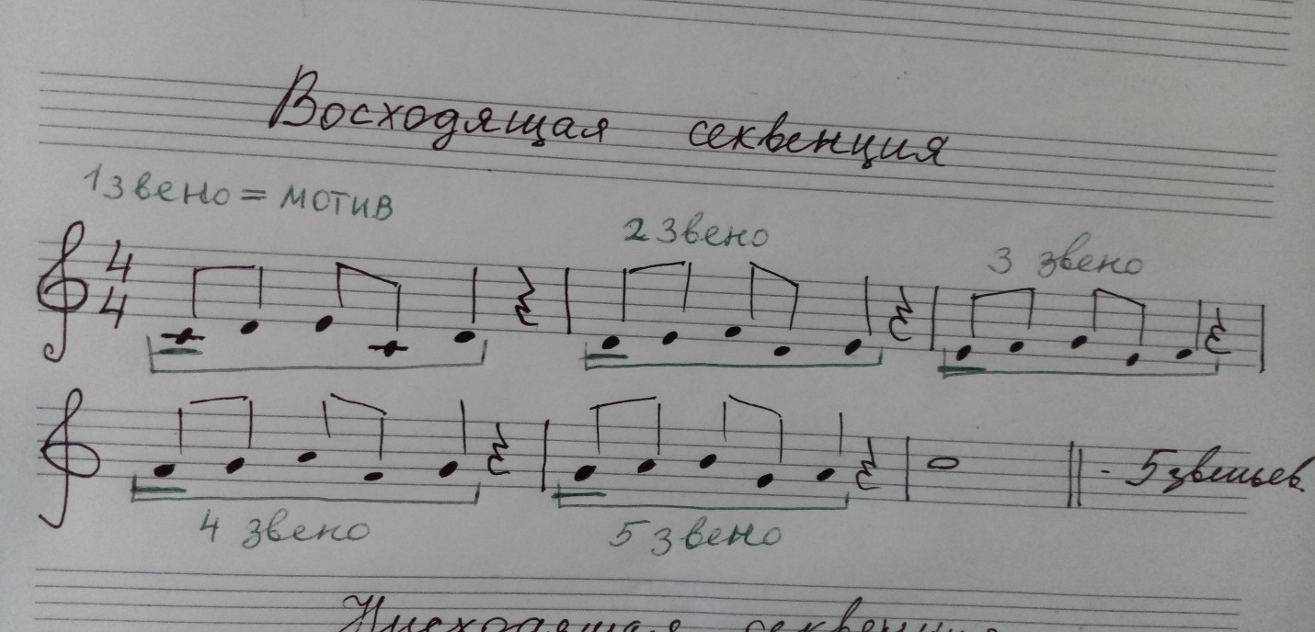
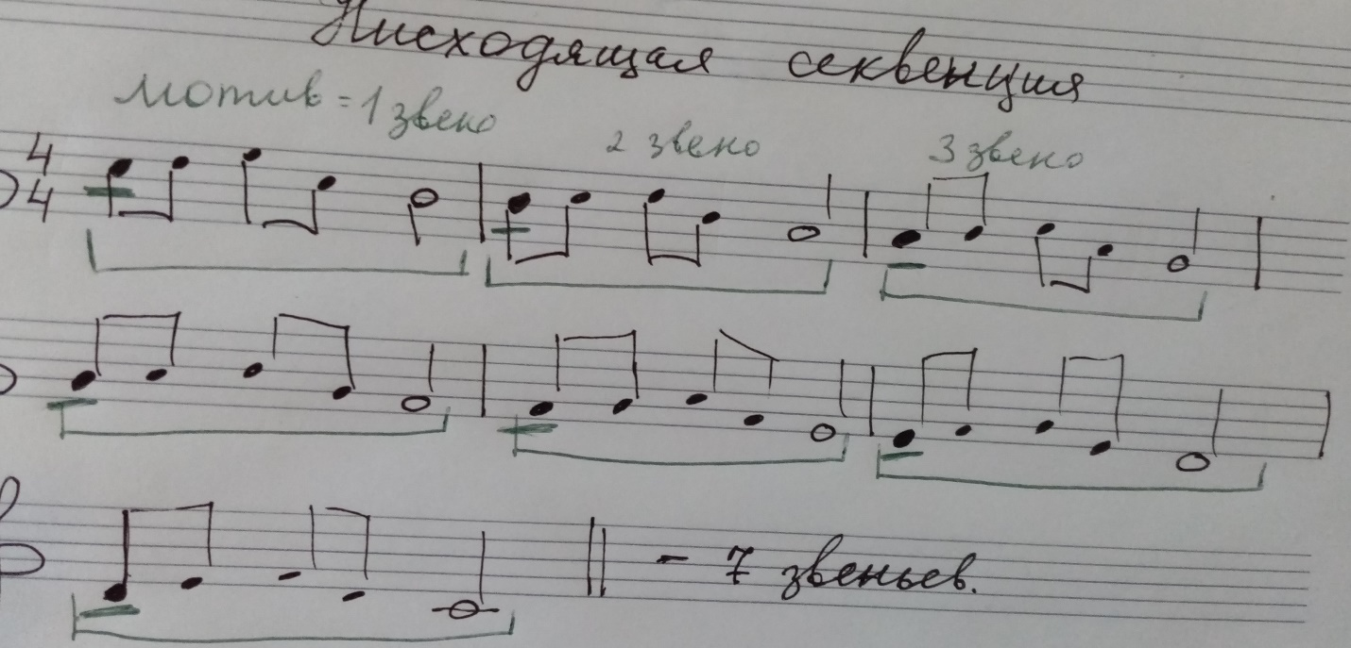
3) Закончите секвенцию. Напишите, какая она (нисходящая, восходящая) и сколько звеньев в ней. Обязательно сыграйте и спойте ее для проверки!

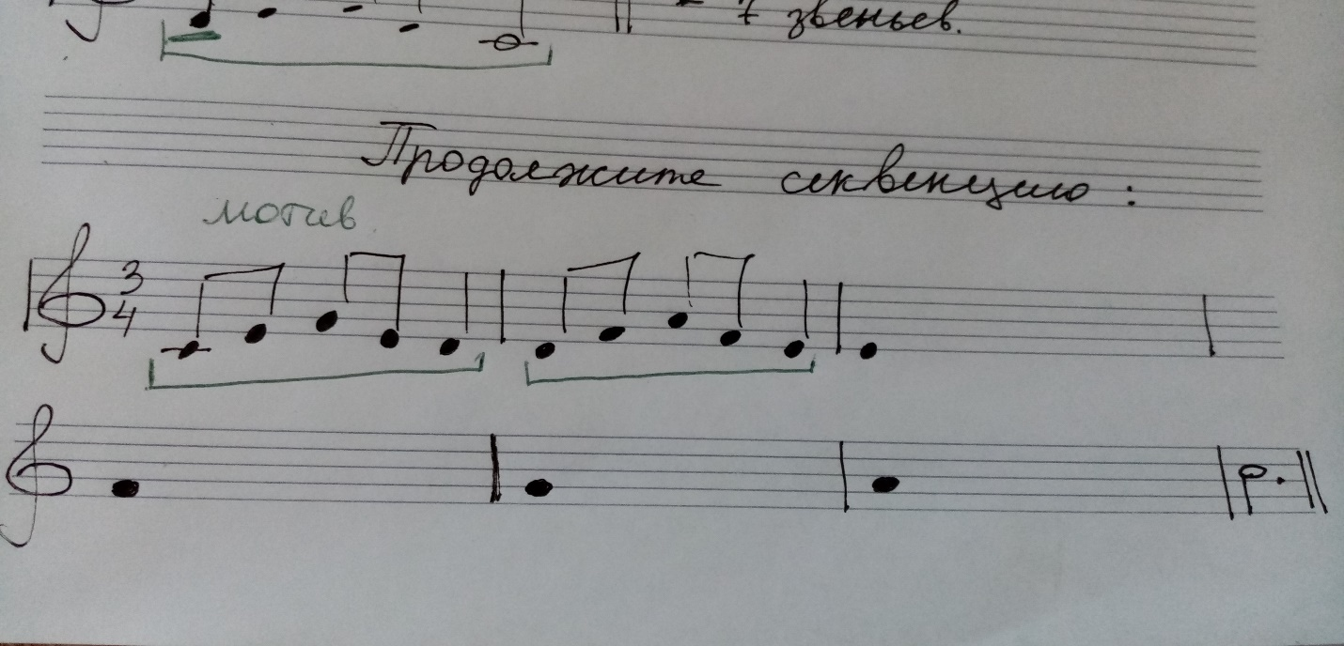

Выполненные домашние задания присылайте мне в мессенджеры по номеру телефона 89120663911, или на почту dimgala333@yandex.ru
Успехов!

